Laxröra

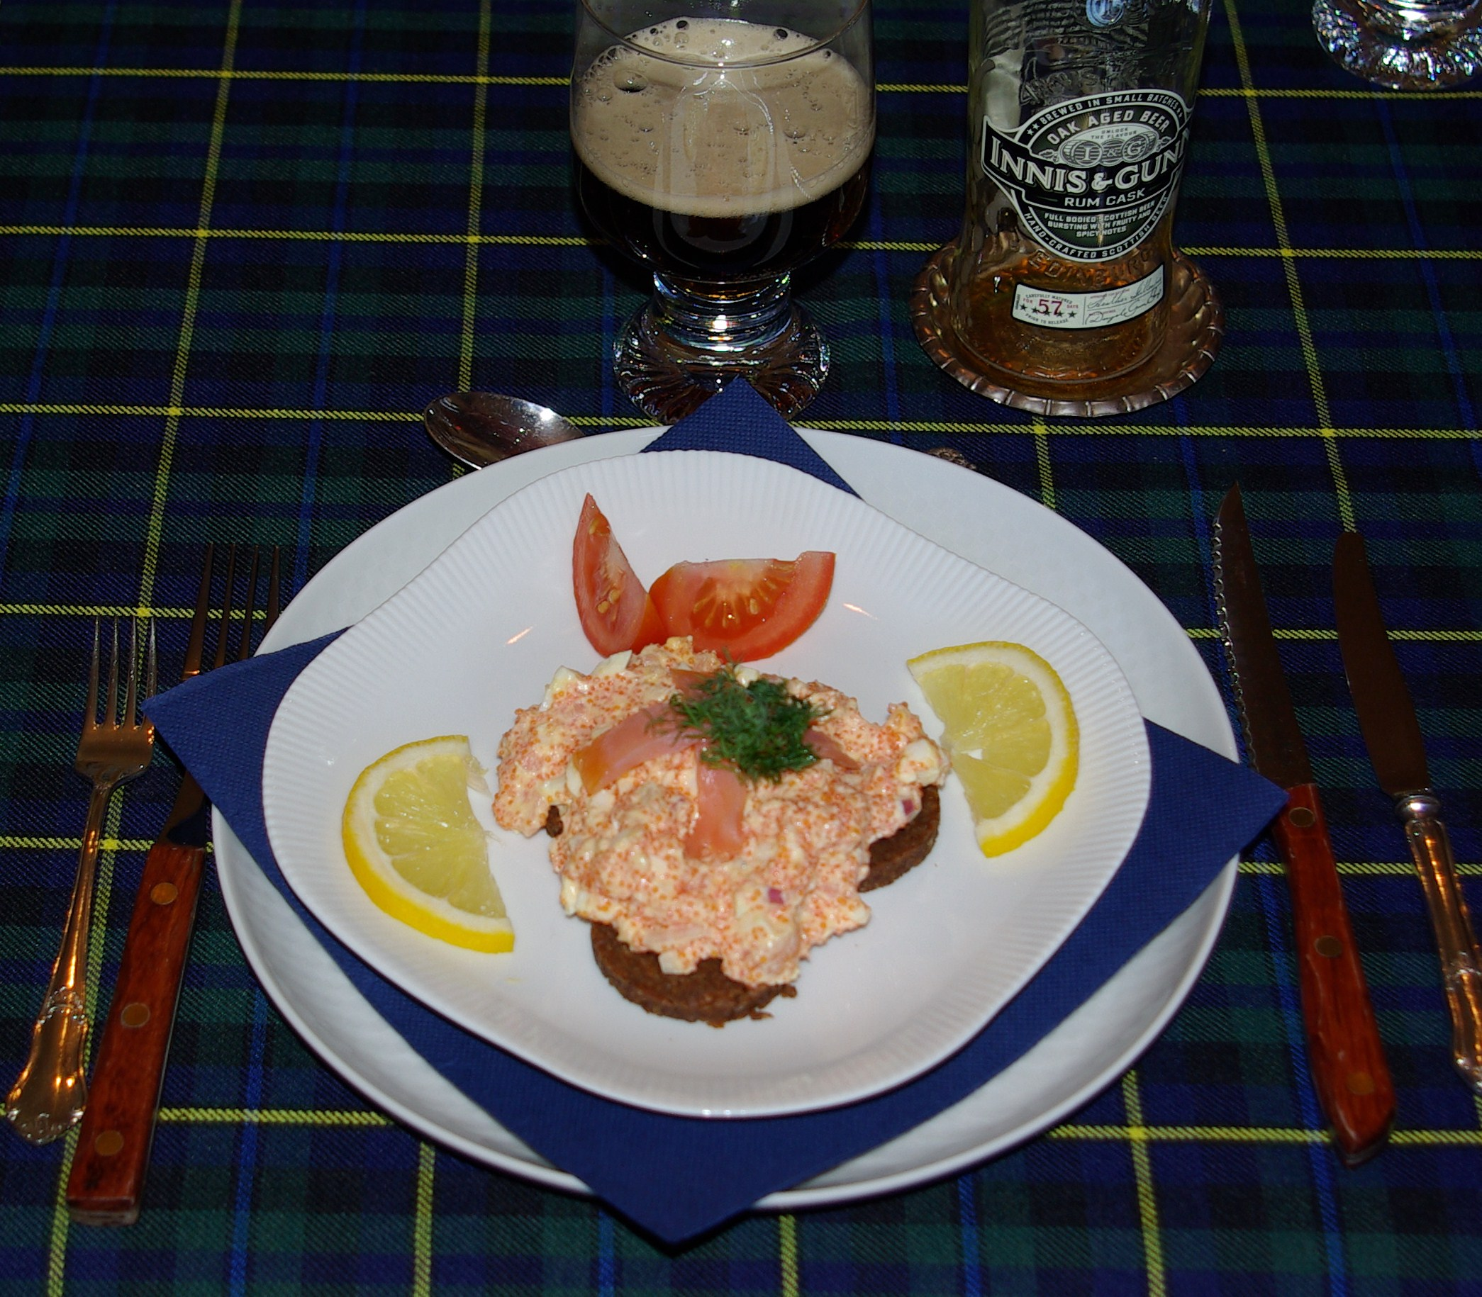
5 st. portioner.
Ingredienser:

3 st. kokta ägg, hackas.
½ röd lök, hackas
150 gr färskrökt lax, hackas.
2 dl. créme fraiche
100 gr. stenbitsrom.

Gör så här:
Rör ihop allt,
smaka av med salt, peppar och citron.
toppa med gräslök och dekorera med
tomat och citron.
röran serveras på en brödskiva.

